**IMPLEMENTAÇÃO DE RELACIONAMENTOS**

**RELACIONAMENTO 1:1**

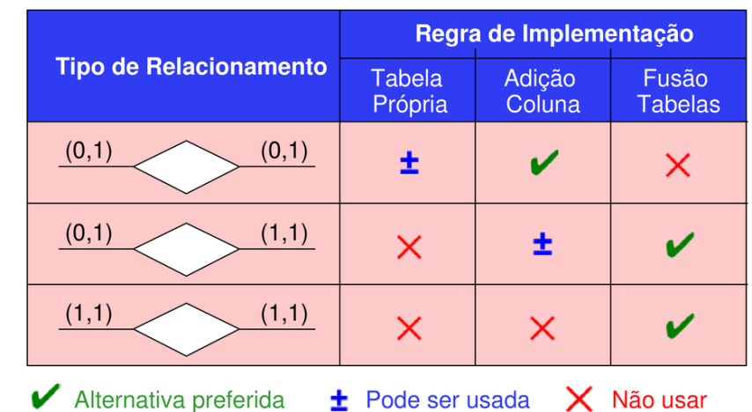

**- AMBAS OPCIONAIS: ADIÇÃO DE COLUNA**

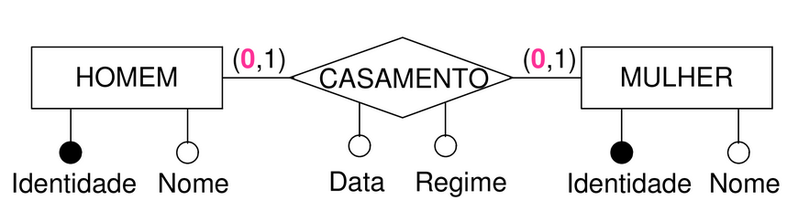

HOMEM (IdentH, Nome)

MULHER (IdentM, Nome, IdentH, Data, Regime) IdentH referencia HOMEM

**- OPCIONAL E OBRIGATÓRIA: FUSÃO DE TABELAS**

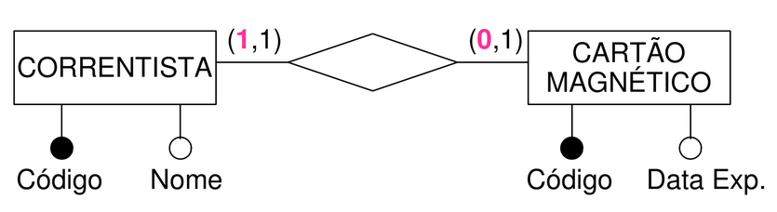

CORRENTISTA (CodCorrentista, Nome, CodCartao, DataExp)

**- OPCIONAL E OBRIGATÓRIA: FUSÃO DE TABELAS**

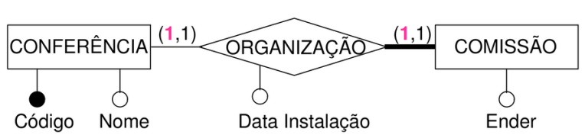

CONFERENCIA (CodConf, Nome, DataInstComOrg, EnderComOrg)

**RELACIONAMENTO 1:N**

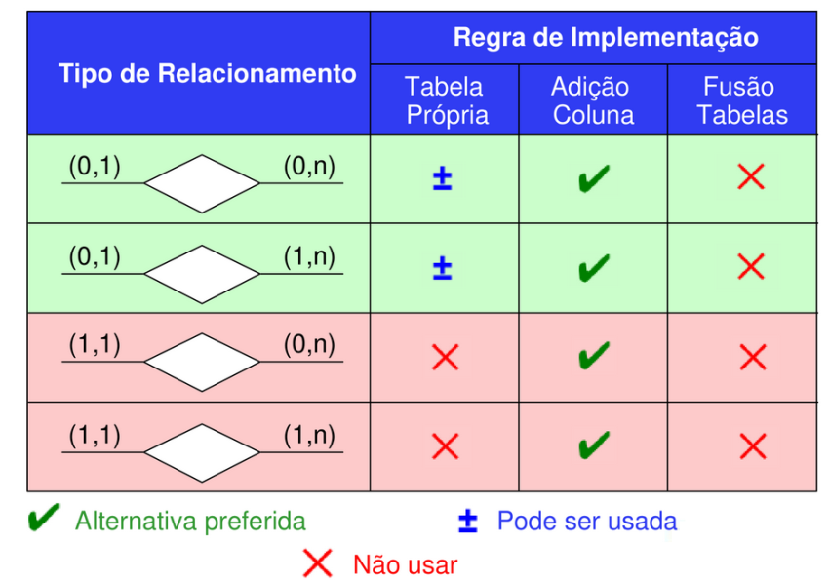

**- ADIÇÃO DE COLUNA**

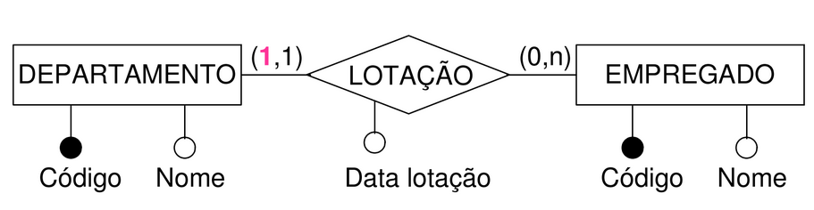

DEPARTAMENTO (CodDept, Nome)

EMPREGADO (CodEmp, Nome, CodDept, DataLota) CodDept referencia DEPARTAMENTO

**RELACIONAMENTO N:N**

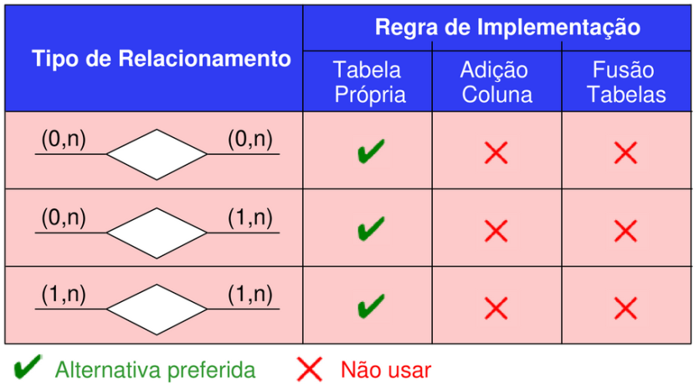

**- FUSÃO DE TABELAS**

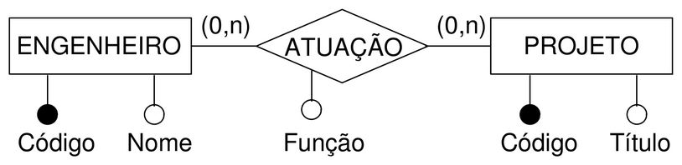

ENGENHEIRO (CodEng, Nome)

PROJETO (CodProj, Titulo)

ATUACAO (CodEng, CodProj, Função)

CodEng referencia ENGENHEIRO

CodProj referencia PROJETO

**- RELACIONAMENTO DE GRAU > 2 : RELACIONAMENTO É TRANSFORMADO EM ENTIDADE**

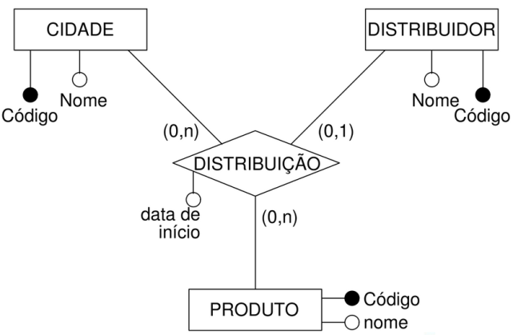 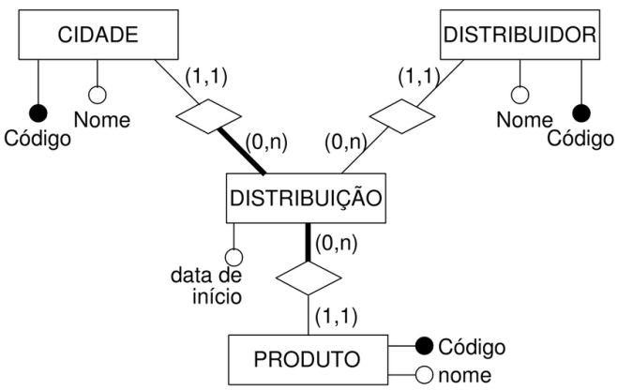

CIDADE (CodCid, Nome)

DISTRIBUIDOR (CodDist, Nome)

PRODUTO (CodProd, Nome)

DISTRIBUICAO (CodCid, CodDist, CodProd, DataInicio)

CodCid referencia CIDADE

CodDist referencia DISTRIBUIDOR

CodProd referencia PRODUTO